Инвестиционная площадка № 67-10-81
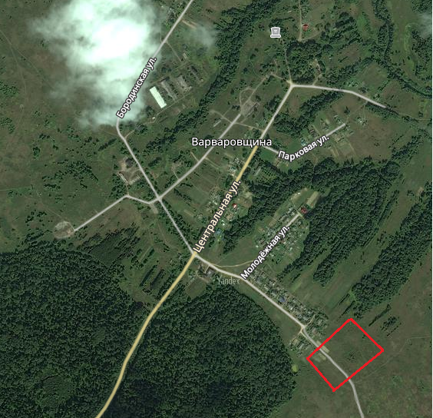 | 1. Месторасположение:  - Смоленская область, Кардымовский район, д. Варваровщина;  - расстояние до г. Москва: 350 км;  - расстояние до г. Смоленск: 40 км;  - расстояние до п. Кардымово: 10 км.  2. Характеристика участка:  - площадь: 5 га;  -категория земель: земли населенных пунктов;  - приоритетное направление использования: ведение крестьянского фермерского хозяйства;  - форма собственности: собственность не разграничена.  3. Подъездные пути:  - автодорога «Смоленск – Вязьма - Зубцов» на расстоянии 10 км;  - автодорога федерального значения М-1 «Беларусь» на расстоянии 10 км;  - железная дорога Москва-Западная Европана расстоянии 10,5 км.  4. Инженерные коммуникации:  - газоснабжение: ориентировочное расстояние 2 км, мощность 300 м3/час; ориентировочная плата за подключение – 3 млн.руб.  - электроснабжение: ориентировочное расстояние 3,0 км, мощность 3,58 МВА. Ориентировочная стоимость тех. присоединения на уровне напряжения 10 кВ, по 3 категории надежности электроснабжения составляет 54,4 тыс. руб. (с НДС) за 1кВт.  - водоснабжение: есть возможность подключения (15 тыс. руб.), а также освоения собственной артскважины;  - водоотведение: есть возможность подключения, а также строительства локальных очистных сооружений.  5. Условия предоставления:  -аренда;  -выкуп.

